L5P1-Exercício 1

dados_raw = read_csv(  
 here::here("data/participation-per-country.csv"),  
 col_types = cols(  
 .default = col_double(),  
 site = col_character(),  
 country = col_character(),  
 geo = col_character(),  
 four_regions = col_character(),  
 eight_regions = col_character(),  
 six_regions = col_character(),  
 `World bank income group 2017` = col_character()  
 )  
) %>% janitor::clean_names()  
  
  
dados = dados_raw %>%   
 filter(site == "StackOverflow" || site == "SuperUser")  
  
glimpse(dados)

## Rows: 157  
## Columns: 21  
## $ site <chr> "StackOverflow", "StackOverflow", "StackO~  
## $ country <chr> "Argentina", "Australia", "Austria", "Ban~  
## $ pdi <dbl> 49, 36, 11, 80, 65, 69, 70, 39, 63, 80, 6~  
## $ idv <dbl> 46, 90, 55, 20, 75, 38, 30, 80, 23, 20, 1~  
## $ mas <dbl> 56, 61, 79, 55, 54, 49, 40, 52, 28, 66, 6~  
## $ uai <dbl> 86, 51, 70, 60, 94, 76, 85, 48, 86, 30, 8~  
## $ usuarios <dbl> 2798, 12313, 2518, 2558, 4275, 10717, 146~  
## $ responderam_prop <dbl> 0.5357398, 0.6133355, 0.6310564, 0.392885~  
## $ perguntaram_prop <dbl> 0.5210865, 0.5897832, 0.5933280, 0.475762~  
## $ editaram_prop <dbl> 0.09256612, 0.14699911, 0.14932486, 0.080~  
## $ comentaram_prop <dbl> 0.25339528, 0.33395598, 0.35027800, 0.159~  
## $ gni <dbl> NA, 59570, 48160, 840, 44990, 11630, 6870~  
## $ internet <dbl> 51.0, 79.5, 79.8, 5.0, 78.0, 45.0, 51.0, ~  
## $ epi <dbl> 59.02, NA, 63.21, NA, 61.21, 49.96, NA, N~  
## $ geo <chr> "arg", "aus", "aut", "bgd", "bel", "bra",~  
## $ four_regions <chr> "americas", "asia", "europe", "asia", "eu~  
## $ eight_regions <chr> "america_south", "east_asia_pacific", "eu~  
## $ six_regions <chr> "america", "east_asia_pacific", "europe_c~  
## $ latitude <dbl> -34.00000, -25.00000, 47.33333, 24.00000,~  
## $ longitude <dbl> -64.00000, 135.00000, 13.33333, 90.00000,~  
## $ world_bank_income_group_2017 <chr> "Upper middle income", "High income", "Hi~

relacao_dados_StackOverflow = dados %>%  
 filter (is.na(epi) == FALSE, site == "StackOverflow") %>%  
 select(site, epi, responderam_prop)

relacao_dados_StackOverflow %>%  
  
ggplot(aes(x = epi, y = responderam_prop)) +  
 geom_point(size = 5, alpha = .5, color = "coral") +  
 geom_hline(yintercept = mean(relacao_dados_StackOverflow$responderam_prop), color = "red") +   
 geom_vline(xintercept = mean(relacao_dados_StackOverflow$epi), color = "red") +  
   
   
 labs(x = "epi", y = "responderam_prop",  
 title = "Relationship between epi e responderam_prop")

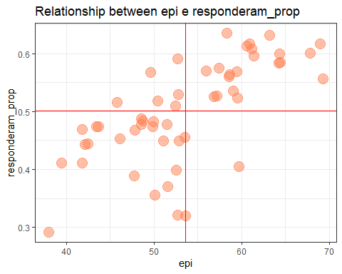

Para encontrar a reta que melhor se ajusta aos dados, emprega-se o método de Mínimos Quadrados Ordinários (MQO). Esse método minimiza a função que é o somatório dos erros aleatórios ao quadrado. O erro aleatório do modelo é dado por: ei= Yi - Yiestim, onde ei é erro aleatório, Yi é o valor da variável dependente na amostra/real/efetivo e Yiestim é o valor do Y estimado pela reta de regressão. O primeiro modelo estimado é dado abaixo. A reta estimada, que mostra a associação entre as variáveis taxa de pessoas que responderam (Y) e fluência de inglês na população do país (X) é dada por: Y = 0.097514248 + 0.007530176 X (Yi=b0 +b1.X). O coeficiente de determinação (R^2) mostra quanto da variação do Y é explicada pela variação de X. Nesse primeiro modelo, o R^2 (R-squared) foi de 0.4547 ou de 45,47%, isto é, 45,47% das variações na taxa de pessoas que responderam são explicadas pelas variações na fluência de inglês. Um aumento de 1% na fluência de inglês (X) provoca um aumento de 0,0075 na proporção de pessoas que responderam. Esse impacto na população pode-se ser visto por meio do intervalo de confiança para (B1), que é o parâmetro populacional. Isto é, o impacto na fluência de inglês sobre a taxa de pessoas que responderam está no intervalo de [0.005212112 0.009848241] com probabilidade de 95%IC.

mod1 = lm (responderam_prop ~ epi, data = relacao_dados_StackOverflow)  
tidy(mod1)

## # A tibble: 2 x 5  
## term estimate std.error statistic p.value  
## <chr> <dbl> <dbl> <dbl> <dbl>  
## 1 (Intercept) 0.0975 0.0625 1.56 0.125   
## 2 epi 0.00753 0.00115 6.52 0.0000000310

glance(mod1)

## # A tibble: 1 x 12  
## r.squared adj.r.squared sigma statistic p.value df logLik AIC BIC  
## <dbl> <dbl> <dbl> <dbl> <dbl> <dbl> <dbl> <dbl> <dbl>  
## 1 0.455 0.444 0.0645 42.5 0.0000000310 1 71.1 -136. -130.  
## # ... with 3 more variables: deviance <dbl>, df.residual <int>, nobs <int>

mod1

##   
## Call:  
## lm(formula = responderam_prop ~ epi, data = relacao_dados_StackOverflow)  
##   
## Coefficients:  
## (Intercept) epi   
## 0.09751 0.00753

mod1 %>%   
 augment(relacao_dados_StackOverflow)

## # A tibble: 53 x 9  
## site epi responderam_prop .fitted .resid .hat .sigma .cooksd  
## <chr> <dbl> <dbl> <dbl> <dbl> <dbl> <dbl> <dbl>  
## 1 StackOverflow 59.0 0.536 0.542 -0.00621 0.0283 0.0651 0.000139  
## 2 StackOverflow 63.2 0.631 0.573 0.0576 0.0485 0.0646 0.0214   
## 3 StackOverflow 61.2 0.608 0.558 0.0498 0.0375 0.0647 0.0120   
## 4 StackOverflow 50.0 0.483 0.474 0.00897 0.0231 0.0651 0.000234  
## 5 StackOverflow 48.8 0.484 0.465 0.0191 0.0264 0.0651 0.00122   
## 6 StackOverflow 50.2 0.356 0.475 -0.119 0.0227 0.0628 0.0407   
## 7 StackOverflow 48.5 0.478 0.463 0.0149 0.0271 0.0651 0.000765  
## 8 StackOverflow 48.5 0.487 0.463 0.0243 0.0271 0.0650 0.00203   
## 9 StackOverflow 57.4 0.575 0.530 0.0447 0.0236 0.0648 0.00594   
## 10 StackOverflow 69.3 0.557 0.619 -0.0626 0.0980 0.0644 0.0568   
## # ... with 43 more rows, and 1 more variable: .std.resid <dbl>

GRÁFICO COM O Y real e y ESTIMADO

mod1 %>%  
 augment(relacao_dados_StackOverflow) %>%  
 ggplot(mapping = aes(x = epi)) +  
 geom_point(aes(y = responderam_prop), alpha = 0.4, size = .1) +  
 geom_line(aes(y = .fitted), colour = "red")

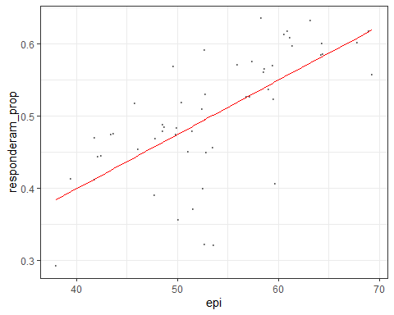

NULL

## NULL

Inferência

mod1 %>%  
 tidy(conf.int = T, conf.level = 0.95) %>%  
 select(-p.value)

## # A tibble: 2 x 6  
## term estimate std.error statistic conf.low conf.high  
## <chr> <dbl> <dbl> <dbl> <dbl> <dbl>  
## 1 (Intercept) 0.0975 0.0625 1.56 -0.0280 0.223   
## 2 epi 0.00753 0.00115 6.52 0.00521 0.00985

Modelo utlizando o log das variaveis

O gráfico de dispersão mostra comportamentos das variáveis respoderam_prop e EPI . Considera-se respoderam_prop como variável dependente e EPI como variáveil independente. O gráfico de dispersão mostra uma possível relação positiva entre essas variáveis por visualizar que seus pontos amostrais indicam uma reta positivamente inclinada. Também, é possível que a melhor função matemática que descreva a relação entre essas duas variáveis possa não ser um modelo linear. Inicialmente, estima-se um modelo linear com as variáveis em nível, ou seja, com seus valores originais. Em seguida, estima-se um modelo transformando as variáveis (dependente e independete) em logarítimo para linearizar essa relação.

relacao_dados_StackOverflow %>%  
ggplot(aes(x = epi, y = responderam_prop)) +  
 geom_point(size = 5, alpha = .5, color = "coral") +  
  
 labs(x = "epi", y = "responderam_prop",  
 title = "Relationship between epi e responderam_prop")

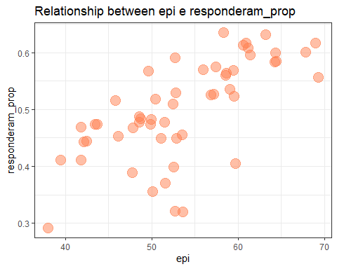

relacao_dados_StackOverflow2 = relacao_dados_StackOverflow %>%  
 mutate (epi = log (epi), responderam_prop = log(responderam_prop))  
  
  
relacao_dados_StackOverflow2 %>%  
ggplot(aes(x = epi, y = responderam_prop)) +  
 geom_point(size = 5, alpha = .5, color = "coral") +  
  
 labs(x = "log(epi)", y = "log(responderam_prop)",  
 title = "Relação entre log (epi) e log(responderam_prop)")

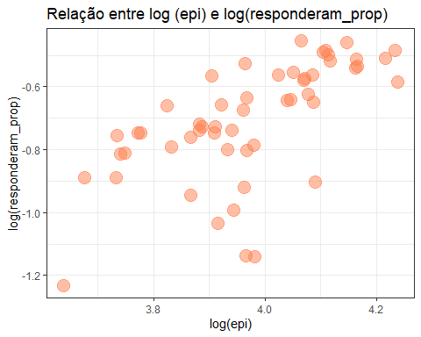

O segundo modelo foi obtido estimando a reta de regressão transformando as variáveis em log. A reta estimada, que mostra a associação entre as variáveis taxa de pessoas que responderam (Y) e fluência de inglês na população do país (X) é dada por: logY = -3.8946 + 0.8027 logX (logYi=b0 +b1.logX). O coeficiente de determinação R^2 ou (R-squared) foi de 0.4029 ou de 40,29%, isto é, 40,29% das variações na taxa de pessoas que responderam são explicadas pelas variações na fluência de inglês.Não indicando um bom ajuste da reta de regressão ou modelo aos dados. Um aumento de 1% na fluência de inglês (X) provoca um aumento de 0,80% na proporção de pessoas que responderam. Esse impacto na população pode-se ser visto por meio do intervalo de confiança para (B1), que é o parâmetro populacional. Isto é, o impacto na fluência de inglês sobre a taxa de pessoas que responderam está no intervalo de [0.5280 1.0773] com probabilidade de 95%IC.

mod1 = lm (responderam_prop ~ epi, data = relacao_dados_StackOverflow2)  
tidy(mod1)

## # A tibble: 2 x 5  
## term estimate std.error statistic p.value  
## <chr> <dbl> <dbl> <dbl> <dbl>  
## 1 (Intercept) -3.89 0.544 -7.16 0.00000000300  
## 2 epi 0.803 0.137 5.87 0.000000331

glance(mod1)

## # A tibble: 1 x 12  
## r.squared adj.r.squared sigma statistic p.value df logLik AIC BIC  
## <dbl> <dbl> <dbl> <dbl> <dbl> <dbl> <dbl> <dbl> <dbl>  
## 1 0.403 0.391 0.145 34.4 0.000000331 1 28.2 -50.4 -44.5  
## # ... with 3 more variables: deviance <dbl>, df.residual <int>, nobs <int>

mod1

##   
## Call:  
## lm(formula = responderam_prop ~ epi, data = relacao_dados_StackOverflow2)  
##   
## Coefficients:  
## (Intercept) epi   
## -3.8946 0.8027

mod1 %>%   
 augment(relacao_dados_StackOverflow2)

## # A tibble: 53 x 9  
## site epi responderam_prop .fitted .resid .hat .sigma .cooksd  
## <chr> <dbl> <dbl> <dbl> <dbl> <dbl> <dbl> <dbl>  
## 1 StackOverflow 4.08 -0.624 -0.621 -0.00288 0.0291 0.146 6.11e-6  
## 2 StackOverflow 4.15 -0.460 -0.566 0.106 0.0463 0.145 1.36e-2  
## 3 StackOverflow 4.11 -0.497 -0.592 0.0947 0.0372 0.146 8.58e-3  
## 4 StackOverflow 3.91 -0.728 -0.755 0.0266 0.0221 0.146 3.90e-4  
## 5 StackOverflow 3.89 -0.726 -0.775 0.0484 0.0252 0.146 1.48e-3  
## 6 StackOverflow 3.92 -1.03 -0.752 -0.282 0.0217 0.141 4.28e-2  
## 7 StackOverflow 3.88 -0.738 -0.778 0.0399 0.0259 0.146 1.03e-3  
## 8 StackOverflow 3.88 -0.719 -0.778 0.0593 0.0259 0.146 2.29e-3  
## 9 StackOverflow 4.05 -0.554 -0.643 0.0892 0.0245 0.146 4.88e-3  
## 10 StackOverflow 4.24 -0.586 -0.492 -0.0934 0.0827 0.146 2.04e-2  
## # ... with 43 more rows, and 1 more variable: .std.resid <dbl>

GRÁFICO COM O Y real e y ESTIMADO

mod1 %>%  
 augment(relacao_dados_StackOverflow2) %>%  
 ggplot(mapping = aes(x = epi)) +  
 geom_point(aes(y = responderam_prop), alpha = 0.4, size = .1) +  
 geom_line(aes(y = .fitted), colour = "red")

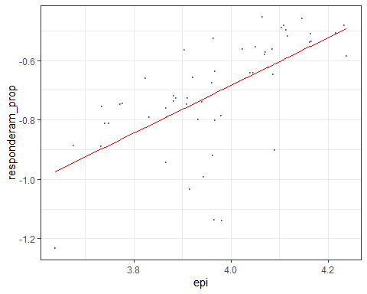

NULL

## NULL

Inferência

mod1 %>%  
 tidy(conf.int = T, conf.level = 0.95) %>%  
 select(-p.value)

## # A tibble: 2 x 6  
## term estimate std.error statistic conf.low conf.high  
## <chr> <dbl> <dbl> <dbl> <dbl> <dbl>  
## 1 (Intercept) -3.89 0.544 -7.16 -4.99 -2.80  
## 2 epi 0.803 0.137 5.87 0.528 1.08